NOTA DE PRENSA
Barcelona, 30 de septiembre de 2026

Siete años sumando fuerzas: la alianza de mutuas +compromiso fija su hoja de ruta para afrontar
los retos del futuro

Asepeyo, Fraternidad-Muprespa y MC MUTUAL hacen balance de su colaboración y ponen el foco en la eficiencia, el equipo humano, la contingencia común y la inteligencia artificial

La alianza +compromiso, integrada por las mutuas colaboradoras con la Seguridad Social Asepeyo, Fraternidad-Muprespa y MC MUTUAL, ha reunido hoy a sus Comités de Gerencia en el Hospital Asepeyo Sant Cugat para hacer balance de sus siete años de trayectoria y definir los principales retos y líneas de trabajo de cara al futuro. El encuentro ha permitido revisar los avances alcanzados, compartir experiencias y abordar algunos de los grandes desafíos que marcarán la evolución del sector en los próximos años.

La jornada se ha iniciado con la revisión de estos siete años de trayectoria y del estado actual de la alianza de la mano Alejandro Iñareta, director gerente de Asepeyo, y Mónica Torres, coordinadora de +compromiso. Con este punto de partida, los participantes han puesto la mirada en los próximos años, identificando nuevas oportunidades de colaboración y los ámbitos en los que seguir avanzando de manera coordinada.

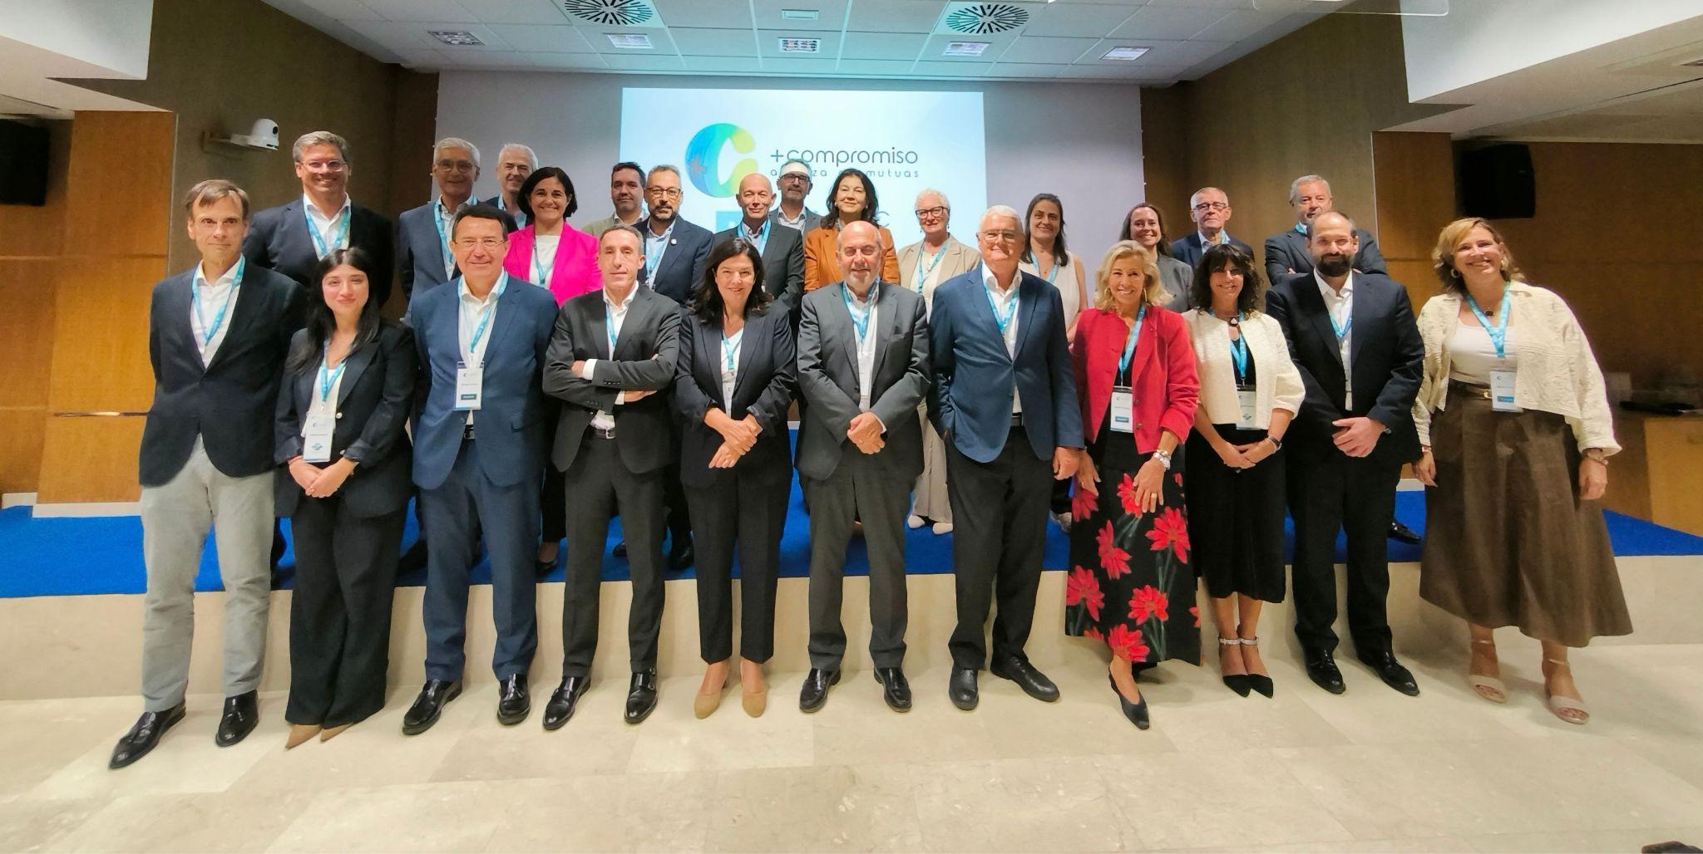

Inteligencia artificial: compartir para avanzar
La inteligencia artificial ha sido el primer tema que se ha abordado en la jornada. Los responsables de tecnologías de la información de las tres mutuas han intercambiado experiencias sobre la adopción de esta tecnología, poniendo en común los retos que supone su incorporación, los criterios de priorización de iniciativas y los cambios que puede conllevar su adopción.

Las personas, en el centro de la transformación
Los retos vinculados a la gestión de las personas han ocupado también un espacio destacado en la sesión. Los responsables de Recursos Humanos de las tres mutuas han compartido experiencias y han analizado las oportunidades que plantea la transformación del entorno laboral y de las propias organizaciones con cuestiones como la gestión del talento, la cultura corporativa y el bienestar.
Nuevos retos en la gestión de la contingencia común
La gestión de la contingencia común ha sido otro de los asuntos centrales del encuentro, en un contexto de creciente interés por parte de las administraciones públicas y los agentes sociales en abordar su impacto y coste. En este marco, se ha analizado el retorno gradual al puesto de trabajo, una fórmula ya aplicada en diversos países europeos, así como el papel relevante que podrían desempeñar las mutuas en su implantación.

Mirando hacia los próximos años
Para finalizar, los máximos responsables ejecutivos de las tres entidades: Alejandro Iñareta, director gerente de Asepeyo, Carmen Rueda, directora gerente de Fraternidad-Muprespa, y Manel Plana, director gerente de MC MUTUAL, han destacado el valor aportado por +compromiso y han presentado su visión de futuro, tanto para la alianza como para el sector, en aspectos clave como el modelo sanitario, la contingencia común y la financiación y solvencia.

Con siete años de trayectoria, +compromiso afronta así una nueva etapa con la mirada puesta en el futuro y con la colaboración como eje de su estrategia: seguir sumando capacidades para avanzar en eficiencia, innovación y calidad asistencial.

Sobre +compromiso
+compromiso alianza de mutuas nació en marzo de 2019 como fruto del convenio suscrito por tres mutuas colaboradoras con la Seguridad Social: Asepeyo, Fraternidad-Muprespa y MC MUTUAL, con el objetivo de establecer un marco estable de colaboración, poniendo en común el conocimiento, las instalaciones y los servicios de los que dispone cada entidad, con respeto a la personalidad jurídica de cada una.
Suma 347 centros asistenciales propios, cuatro hospitales y un hospital de día, y un equipo humano integrado por más de 7.000 profesionales. Su población protegida alcanza más de 5 millones de trabajadores y sus empresas mutualistas son cerca de 530.000. La cifra de trabajadores autónomos protegidos es de un millón.
Los tres directores gerentes y los responsables de gestión de cada mutua forman su Comisión Ejecutiva. Su actividad se coordina a través de siete grupos de diferentes áreas de trabajo.

Contacto comunicacion@asepeyo.es | gabineteprensa@fraternidad.com | prensa@mc-mutual.es

